FreshSalt Surface / 表面盐影像助手
APP 平台搭建方案、UI 框架与点击式模拟验证规划 2026-06-12
定位摘要：当前具体实验尚未开展，优先搭建可演示、可验证、可接入真实模型的 Android 优先 Flutter APP 平台。第一版采用模拟数据和模拟图像，验证页面、交互、服务、模型包、导出和异常链路是否完整。

1. 项目定位与不可越界内容
- 项目面向大学物理实验竞赛，核心不是食品安全判定，而是展示受控 RGB 成像、盐晶体散射/覆盖率机理、灰箱模型和 APP 工程闭环。
- APP 输出为 NaCl 等效表面负载估计值，单位为 mg/cm2 NaCl eq.。
- 当前实验未开展，因此所有结果页、历史页、报告页默认使用模拟数据，必须在 UI 中持续显示“模拟数据”徽标。
- 禁止出现“食品安全合格/不合格”“能不能吃”“执法检测”“手机随手拍直接测盐”等表述。

2. 总体方案
方案采用“先平台、后实验、再模型”的路线。APP 先完成可点击闭环，模拟硬件、模拟图像、模拟模型包和模拟结果。等真实暗箱实验完成后，只替换模型包、样本图片和数据仓储，不重写 UI 和流程。
层级 | 当前阶段做法 | 后续真实实验接入
采集 | 使用 mock_baseline.png、mock_salted.png 和相册选择占位 | 接入 Flutter camera、固定曝光、灰卡区域检测
质控 | 模拟过曝、模糊、灰卡 RSD、ROI 缺失等状态 | 用真实图像计算曝光比例、Laplacian 清晰度、灰卡稳定性
特征 | 使用固定特征向量和少量可调参数 | 本地图像处理提取 dL、白化指数、GLCM、specular_ratio
模型 | 加载 mock model_bundle.json 并执行可解释线性推理 | 加载真实训练导出的 model_bundle.json
记录 | 本地 JSON 或 SQLite mock repository | 保留 repository 接口，后续可切换 SQLite/Drift
报告 | 生成报告预览和 CSV 文本 | 加入真实图像、质控、模型指标、实验边界

3. APP 功能模块
模块 | 职责 | 关键数据
首页/模式选择 | 进入采集预测、演示模式、模型包、历史、报告、点击验证台 | 模式状态、项目边界、模拟徽标
硬件配置 | 选择暗箱、光源、相机、ROI 面积、灰卡类型 | hardware_profile_id
模型包管理 | 导入、查看、启用、禁用模型包 | model_id、sample_type、valid_range、metrics
成像质控 | 检查灰卡、曝光、清晰度、ROI 完整性 | qc_status、qc_flags
基线采集 I0 | 采集或选择无盐基线图 | baseline_image_path
待测采集 I1 | 采集或选择有盐/待测图 | salted_image_path
ROI 与参考区 | 标定 2 cm x 2 cm ROI、灰卡区 | roi_polygon、gray_card_roi
特征预览 | 显示颜色、白化、纹理、差分特征 | feature_vector_json
模型推理 | 读取特征和模型包，输出估计值与状态 | predicted_mg_cm2、confidence_level
结果详情 | 展示单位、模型版本、边界、风险提示 | result_status
历史记录 | 查看样本、时间、模型、是否模拟、结果 | session/result 列表
分析图表 | 演示负载分布、特征趋势、模拟预测 vs 真值 | mock chart data
报告导出 | 生成报告预览、CSV 文本、可截图报告页 | export_record
设置/权限 | 相机、文件、模拟模式、单位、隐私边界 | app_settings
点击验证台 | 逐模块点击、记录输入输出、核对预期结果 | click_log、test_result

4. APP 框架与分层架构
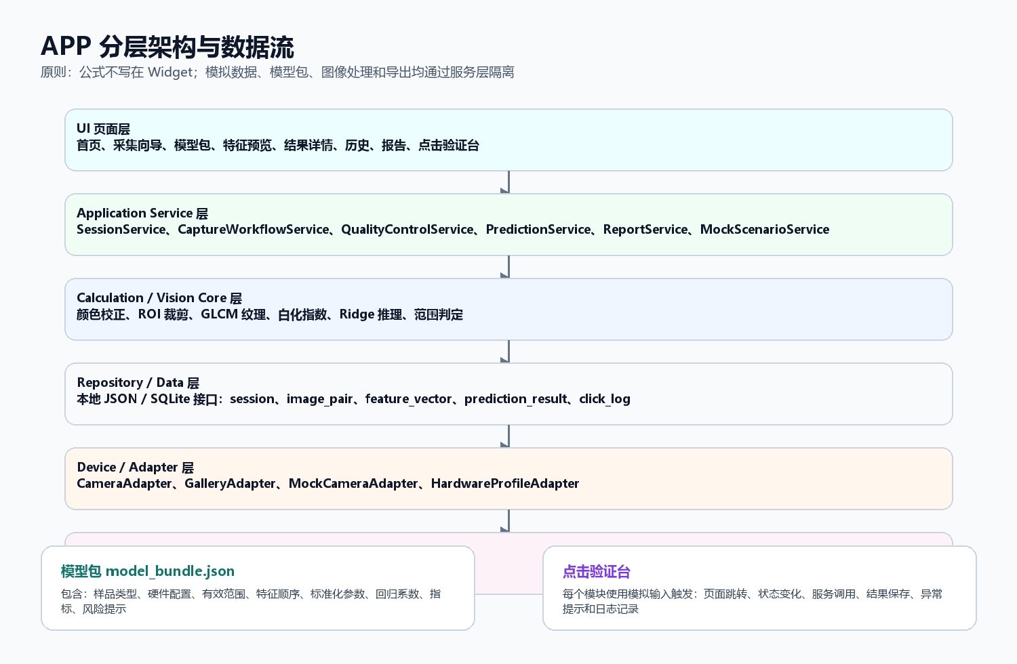
工程建议采用 Flutter + Material 3。页面层只处理展示、输入、导航和状态；服务层处理流程；Vision/Calculation Core 处理图像特征和模型推理；Repository 层处理本地数据；Export 层处理 CSV 和报告。
目录 | 职责
lib/app.dart、lib/routing | MaterialApp、主题、路由、导航守卫
lib/features/* | 页面与交互，禁止写公式和图像算法
lib/core/services | 采集流程、质控流程、模型推理流程、报告流程、点击验证流程
lib/core/vision | 颜色校正、ROI、特征提取、图像质量计算
lib/core/model | model_bundle 解析、标准化、线性/Ridge 推理、范围判定
lib/core/repositories | 本地 session、图像、特征、结果、点击日志存储接口
lib/core/export | CSV、报告预览、后续 PDF/DOCX 导出
assets/mock | 模拟模型包、模拟图片、模拟历史记录、模拟异常案例

5. UI 设计框架
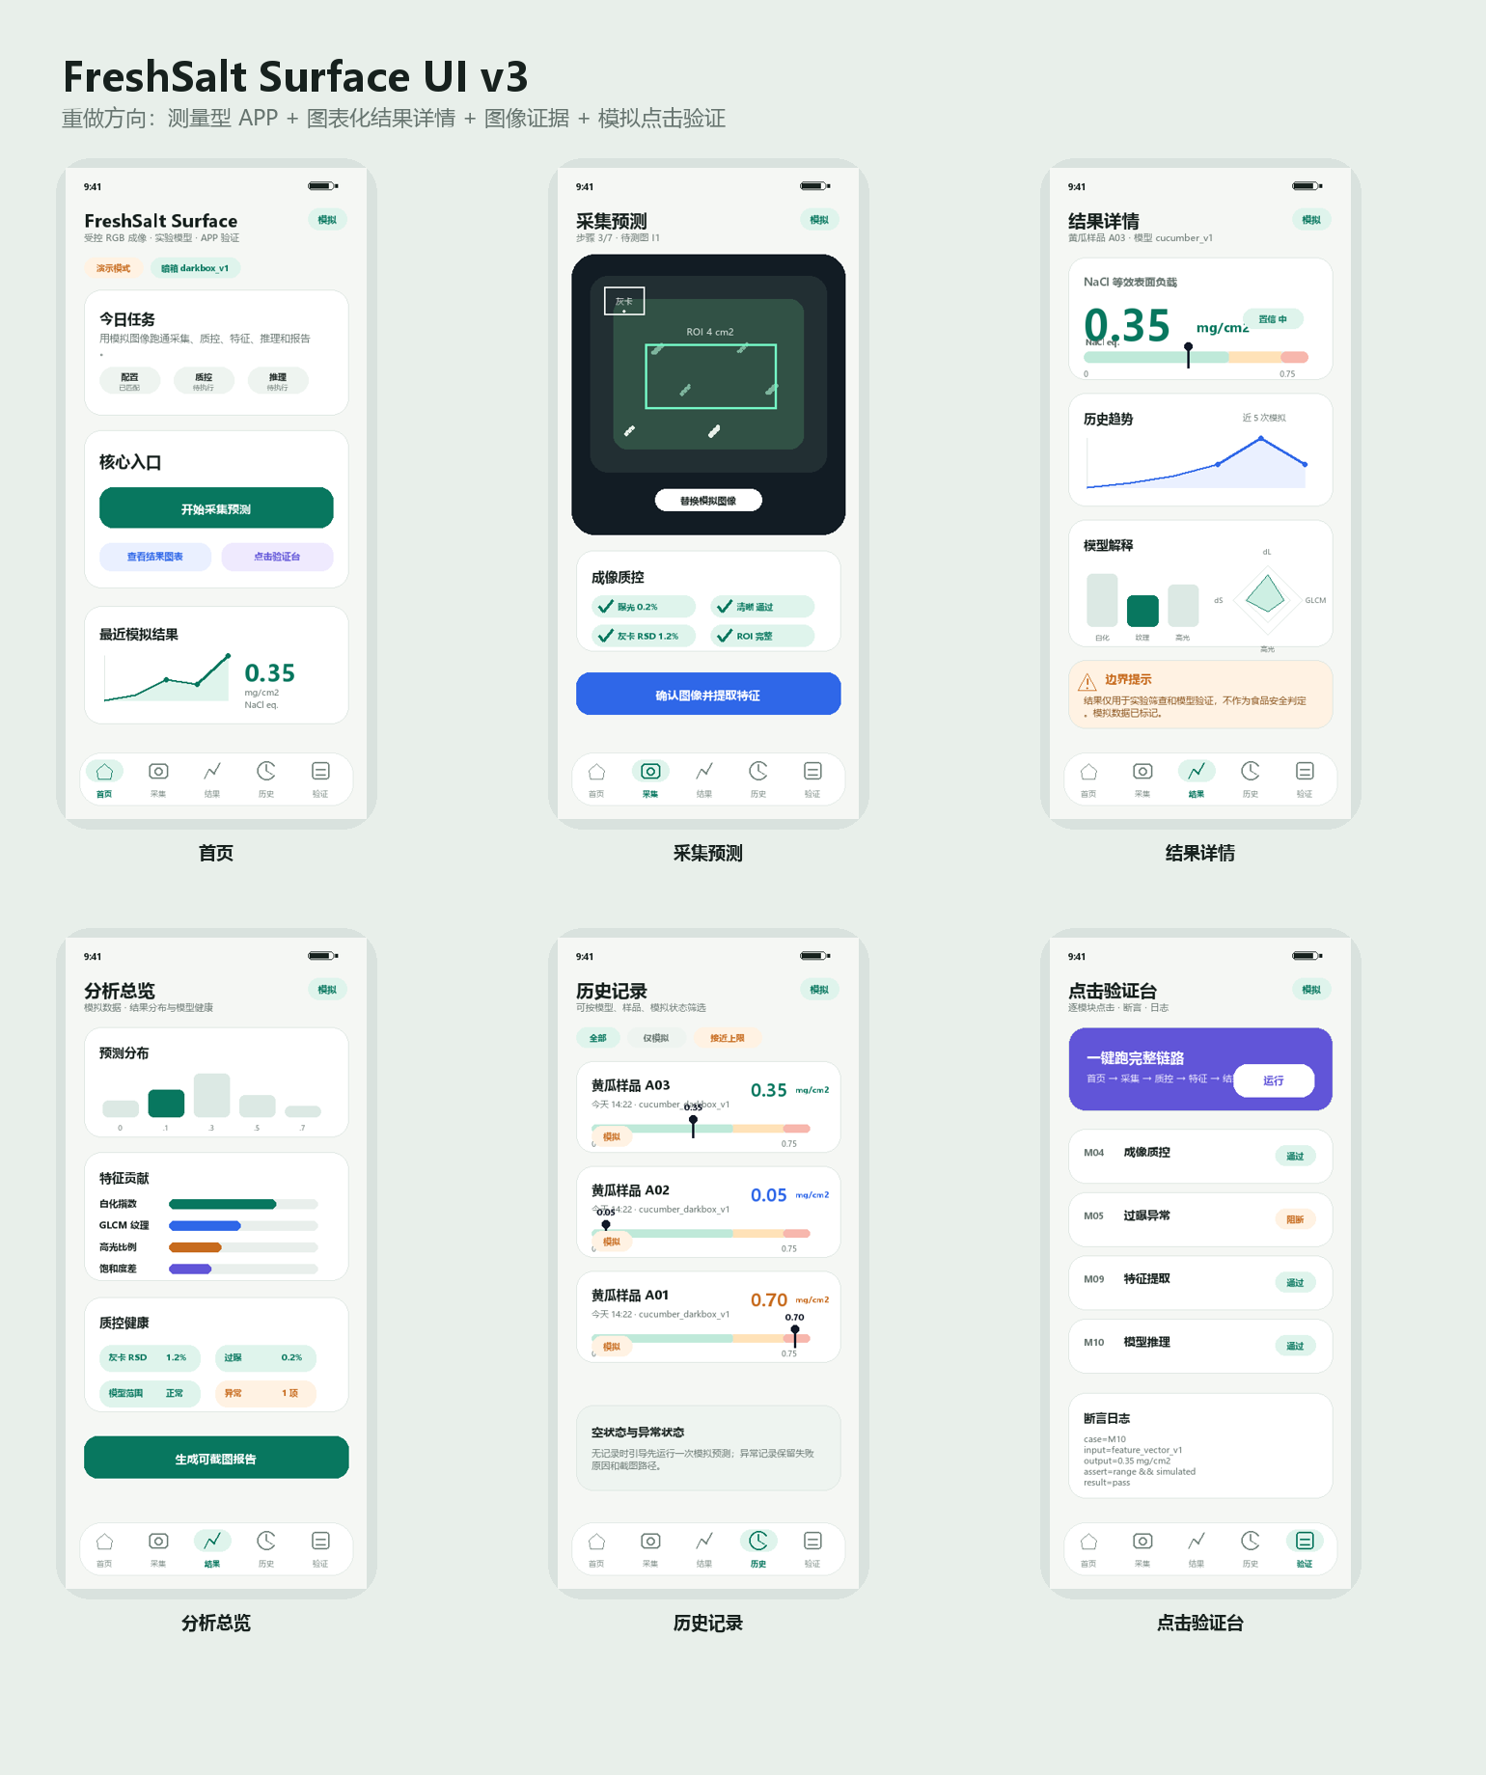
当前采用 UI：测量型 APP + 图表化结果详情 + 图像证据 + 模拟点击验证。以下页面图已替换为当前 UI 设计图。

首页
任务入口、演示模式、最近模拟趋势。
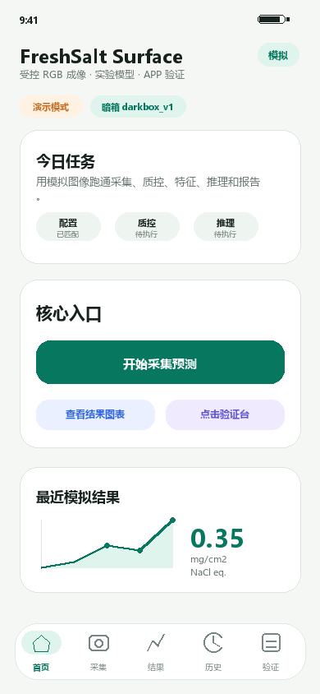

采集预测
相机预览、ROI、灰卡、盐晶体纹理、成像质控。
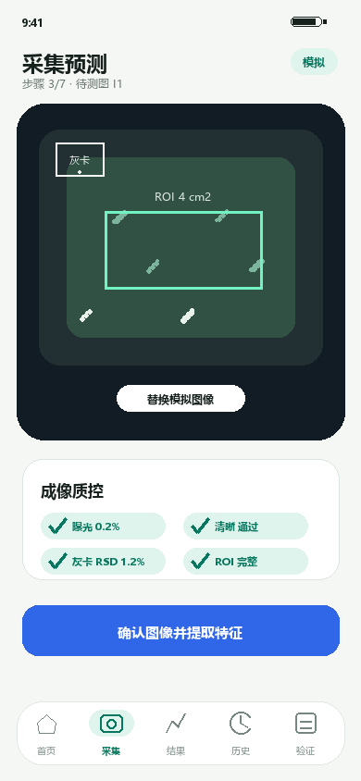

结果详情
主结果、范围标尺、历史趋势、模型解释、边界提示。
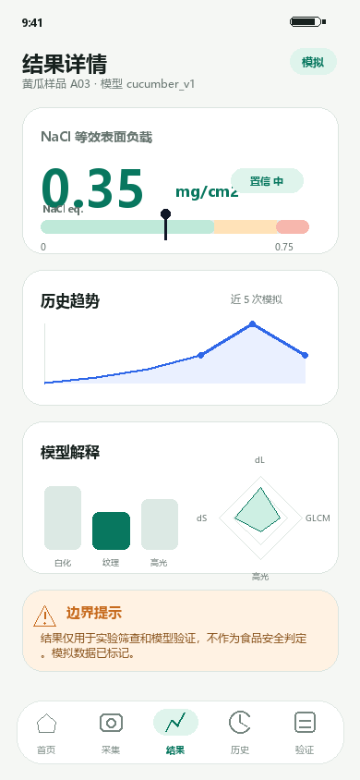

分析总览
预测分布、特征贡献、质控健康，服务答辩展示。
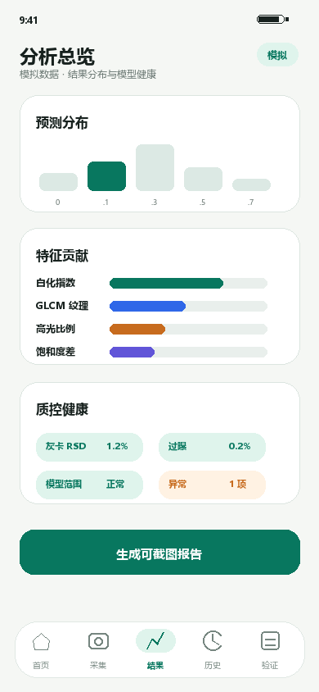

历史记录
记录列表带范围条，便于比较和筛选。
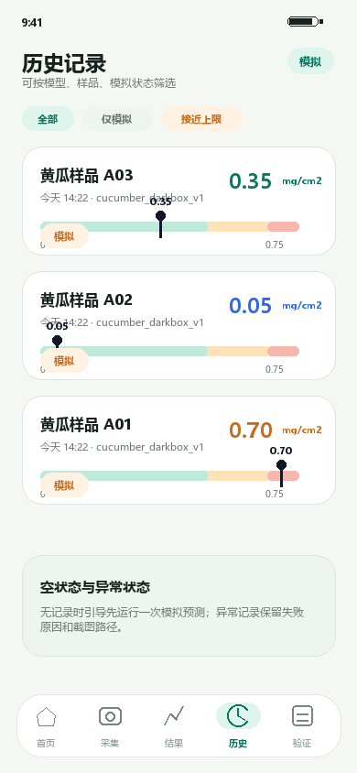

点击验证台
逐模块点击、断言日志、一键链路验证。
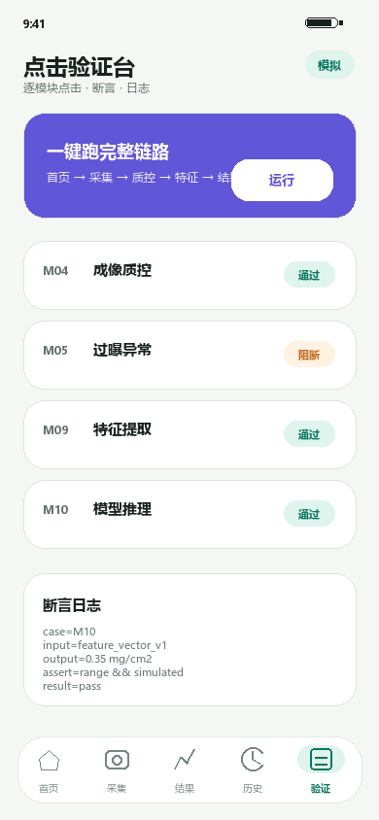
设计项 | 规则
视觉风格 | 实验测量型、浅色、克制、可信；不做赛博朋克、霓虹、过度渐变和营销首页。
设计系统 | Flutter Material 3：底部导航、状态芯片、相机预览、图表卡片、结果大数值、点击验证台。
主色 | 深青绿色 #0F766E，用于主操作、通过状态和关键进度。
辅助色 | 蓝色用于采集和趋势，紫色仅用于点击验证台，橙色用于警告和模拟状态。
字体 | 中文 UI 使用系统无衬线字体；按钮、单位、数值必须清晰。
状态 | 每页都要有空状态、加载状态、错误状态、模拟状态。
单位 | 所有结果必须显示 mg/cm2 NaCl eq.，图表坐标也必须带单位。
结果详情 | 必须直接展示范围标尺、历史趋势、模型解释和边界提示，不只显示一个大数字。
交互 | 每个主按钮都触发明确状态变化，失败时给出原因和下一步。

6. 页面清单与关键交互
页面 | 主按钮/点击 | 成功状态 | 失败状态
首页 | 开始采集预测、进入演示、打开验证台 | 进入对应流程 | 模型包缺失时提示先启用模拟模型
硬件配置 | 选择配置、保存 | 显示与模型匹配 | 配置与模型不匹配，禁止正式结果
模型包 | 导入、启用、查看模型卡 | 显示有效范围与指标 | JSON 字段缺失或范围为空
质控 | 开始质控 | 通过并解锁下一步 | 过曝、模糊、灰卡 RSD 超限
基线采集 | 拍摄/选择 I0 | 生成缩略图和路径 | 权限缺失或图像不可读
待测采集 | 拍摄/选择 I1 | 生成差分预览 | 图像尺寸或硬件配置不一致
ROI | 确认 ROI | 面积有效、边界有效 | ROI 越界、面积为 0、未包含样品
特征 | 提取特征 | 显示特征表 | 特征 NaN、输入图片缺失
结果 | 计算、保存 | 结果保存到历史 | 超范围、模型不可用、模拟未标记
历史 | 查看详情、筛选模拟 | 打开详情页 | 空状态显示如何生成记录
报告 | 生成 CSV、预览报告 | 可复制 CSV 文本 | 导出失败时保留本地预览
验证台 | 逐模块点击、一键跑全链路 | 每项 pass/fail | 显示失败模块和原因

7. 模拟数据方案
模拟数据的目标不是伪装真实实验，而是在实验未开展前验证 APP 闭环。所有 mock session、mock prediction、mock image 都必须有 is_demo=true 或 source_mode=simulated 字段。
数据包 | 内容 | 用途
mock_model_bundle.json | cucumber_darkbox_v1，范围 0-0.75 mg/cm2，10 个特征，固定系数 | 验证模型加载、推理和范围判定
mock_sessions.json | 低/中/高负载三组 session，均标记 simulated | 验证历史、筛选、详情
mock_images | 基线图、待测图、过曝图、模糊图、ROI 缺失图 | 验证采集、质控、异常
mock_feature_vectors.json | dL、da、db、dS、white、specular、GLCM 等 | 验证特征预览和推理输入
mock_click_cases.json | 模块、点击动作、输入、预期、异常分支 | 驱动点击验证台

推荐内置三条演示结果：低负载 0.05 mg/cm2、中负载 0.35 mg/cm2、高负载 0.70 mg/cm2。高负载接近模型上限时必须显示“接近有效范围上限”的警告。

8. 点击式模拟验证台
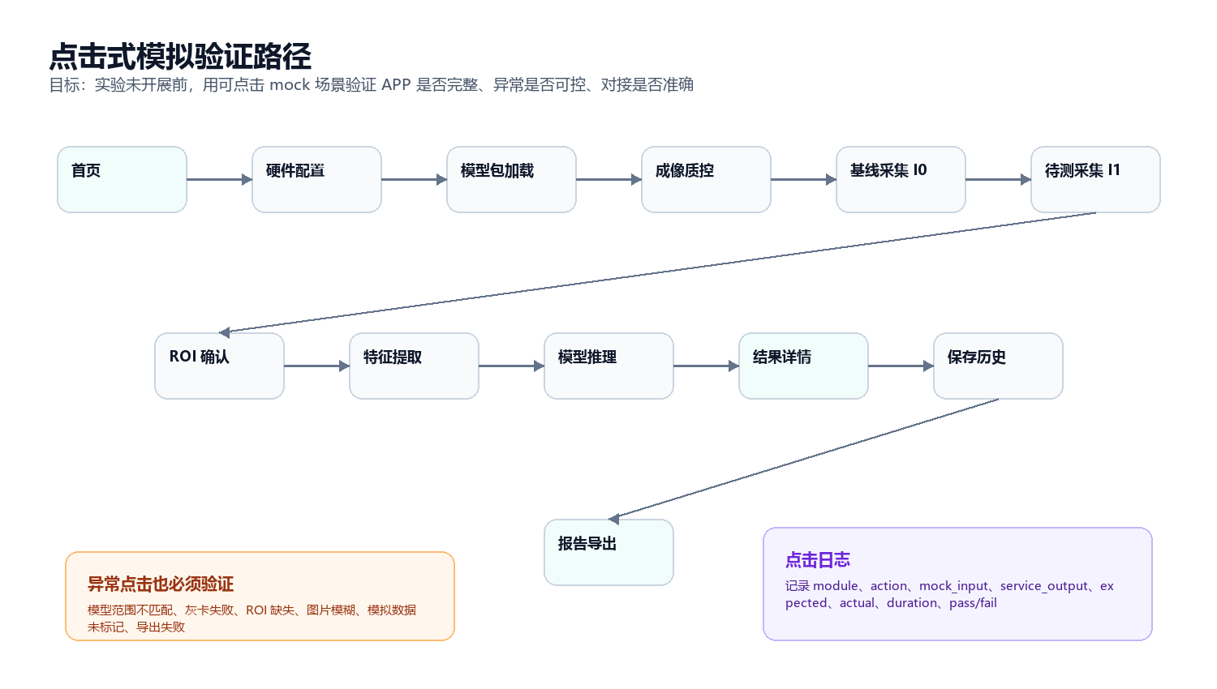
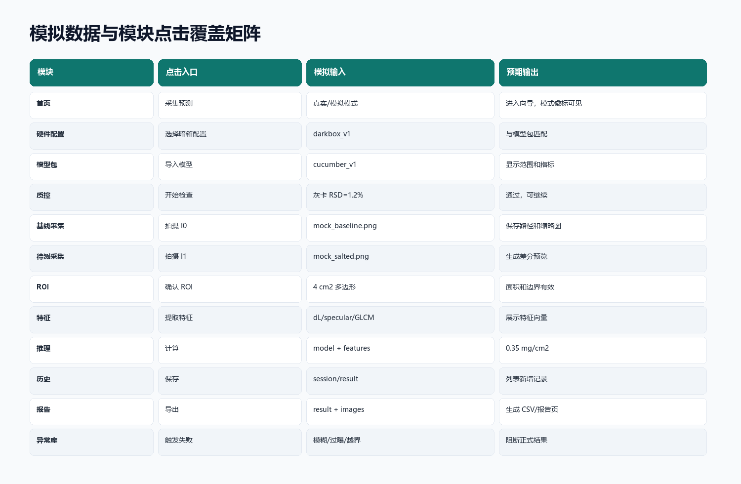
点击验证台是第一阶段最关键的工程设施。它不是给最终用户看的主流程，而是给开发、答辩准备和调试使用的内部模式。每个模块必须能单独点击，也能一键串联跑完整链路。
字段 | 说明
case_id | 点击用例编号，例如 QC_PASS_001
module | 模块名称，例如 成像质控
action | 点击动作，例如 点击开始质控
mock_input | 模拟输入，例如 gray_rsd=1.2%、blur=pass
expected_output | 预期输出，例如 qc_status=passed
actual_output | 实际服务返回
assertion | 断言规则，例如 状态必须通过且下一步按钮解锁
result | pass / fail
duration_ms | 耗时
screenshot_path | 后续自动截图路径

9. 点击验收矩阵
编号 | 点击动作 | 预期结果 | 验收
M01 首页 | 点击“演示模式” | 进入演示首页，顶部显示模拟徽标 | 必须通过
M02 硬件配置 | 点击“应用 darkbox_v1” | hardware_profile 与模型包匹配 | 必须通过
M03 模型包 | 点击“启用 cucumber_v1” | 模型状态为 active，显示范围 0-0.75 | 必须通过
M04 质控通过 | 点击“开始质控” | 灰卡、曝光、清晰度、ROI 均通过 | 必须通过
M05 质控失败 | 点击“过曝案例” | 阻断下一步并说明过曝比例 | 必须通过
M06 基线采集 | 点击“使用模拟 I0” | 保存 baseline_image_path | 必须通过
M07 待测采集 | 点击“使用模拟 I1” | 保存 salted_image_path，显示差分图 | 必须通过
M08 ROI | 拖动/点击确认 ROI | 面积为 4 cm2，边界有效 | 必须通过
M09 特征 | 点击“提取特征” | 显示完整 10 维特征向量 | 必须通过
M10 推理 | 点击“计算结果” | 输出 mg/cm2 NaCl eq. 和置信等级 | 必须通过
M11 保存 | 点击“保存到历史” | 历史列表新增 simulated 记录 | 必须通过
M12 历史 | 点击记录详情 | 打开详情并展示模型版本 | 必须通过
M13 报告 | 点击“生成报告” | 报告页包含图像、ROI、特征、结果和风险说明 | 必须通过
M14 CSV | 点击“复制 CSV” | CSV 字段完整且包含 source_mode | 必须通过
M15 一键全链路 | 点击“一键跑完整点击链” | 按顺序执行 M01-M14 并汇总 pass/fail | 必须通过

10. 开发阶段规划
- 建立 Flutter 工程骨架：主题、路由、页面框架、模拟资源目录。
- 实现模型包解析和 mock repository：先不用真实相机，保证数据链路完整。
- 实现首页、演示模式、模型包管理、点击验证台。
- 实现采集向导页面：硬件配置、质控、I0、I1、ROI、特征、结果。
- 实现历史、详情、报告预览、CSV 文本导出。
- 补充异常库：模型不匹配、质控失败、ROI 缺失、超范围、模拟未标记。
- 接入真实 camera 和 image 处理，替换 MockCameraAdapter。
- 真实实验完成后导入真实 model_bundle.json，并保留模拟模式用于答辩演示。

11. 验收标准
类别 | 验收标准
功能 | 演示模式可完整走通：模型包、质控、I0、I1、ROI、特征、推理、保存、报告。
点击 | 15 个模块点击用例全部可执行；一键全链路能生成 pass/fail 汇总。
UI | 中文文案清晰、单位完整、模拟徽标持续可见、无食品安全结论。
架构 | 公式、图像处理、模型推理不写在 Widget 内；服务和仓储可替换。
数据 | 模拟记录不进入正式统计；所有结果带 model_id、source_mode、valid_range。
异常 | 质控失败、模型不匹配、超范围、图片缺失均能阻断正式结果。
报告 | 报告必须包含样品、图像、ROI、特征、模型版本、结果、风险说明。
后续接入 | 真实模型包接入时不需要重写 UI，只替换 model_bundle 和图像处理输出。

12. 依据与参考来源
来源 | 用途 | 链接
Flutter Material 设计 | 用于确定 Android 优先、Material 3、浅色实验工具风格 | https://docs.flutter.dev/ui/design/material
Flutter camera 插件 | 用于后续相机采集、预览、拍照和图像流 | https://pub.dev/packages/camera
Dart image 包 | 用于本地图像读取、裁剪、像素处理和特征提取基础 | https://pub.dev/packages/image
OpenCV Color Correction Model | 用于说明灰卡/色卡校正的工程依据 | https://docs.opencv.org/4.x/d1/dc1/tutorial_ccm_color_correction_model.html
scikit-image GLCM | 用于说明纹理特征 contrast、energy、homogeneity 的依据 | https://scikit-image.org/docs/stable/api/skimage.feature.html
scikit-learn Ridge | 用于说明小样本可解释回归模型 | https://scikit-learn.org/stable/modules/generated/sklearn.linear_model.Ridge.html
scikit-learn GroupKFold | 用于避免同一物理样本多图泄漏到训练和测试两侧 | https://scikit-learn.org/stable/modules/generated/sklearn.model_selection.GroupKFold.html
ISO 8502-9:2020 | 用于类比表面水溶性盐的电导法验证思想 | https://www.iso.org/standard/73863.html

附录 A：首版推荐文件结构
app/
lib/
app.dart
main.dart
routing/app_router.dart
theme/app_theme.dart
features/
home/
capture/
model_bundle/
quality_control/
roi/
prediction/
history/
report/
click_validation/
core/
services/
vision/
model/
repositories/
export/
shared/widgets/
assets/mock/
model_bundle/
images/
sessions/
click_cases/
test/
core/
features/

附录 B：首版模拟模型包字段
{
"model_id": "freshsalt_rgb_cucumber_darkbox_v1",
"source": "simulated",
"sample_type": "cucumber",
"target": "surface_NaCl_load_mg_cm2",
"unit": "mg/cm2",
"valid_range_mg_cm2": [0.0, 0.75],
"feature_order": ["dL", "da", "db", "dS", "whiteness_index", "specular_ratio", "glcm_contrast", "glcm_energy", "dL2", "specular_ratio2"],
"coefficients": [0.018, -0.003, 0.002, -0.011, 0.21, 0.15, 0.006, -0.004, -0.0002, -0.03],
"intercept": 0.01,
"warnings": ["模拟模型仅用于交互验证，不代表真实检测性能"]
}

